- Ko pritisneš na povezavo (link), se ti bo odprla ta spletna stran.

- Nalogo rešuješ tako, da za vsako poved napišeš pravilno rešitev .

- Ko prideš do konca, pritisneš na gumb FINISH.
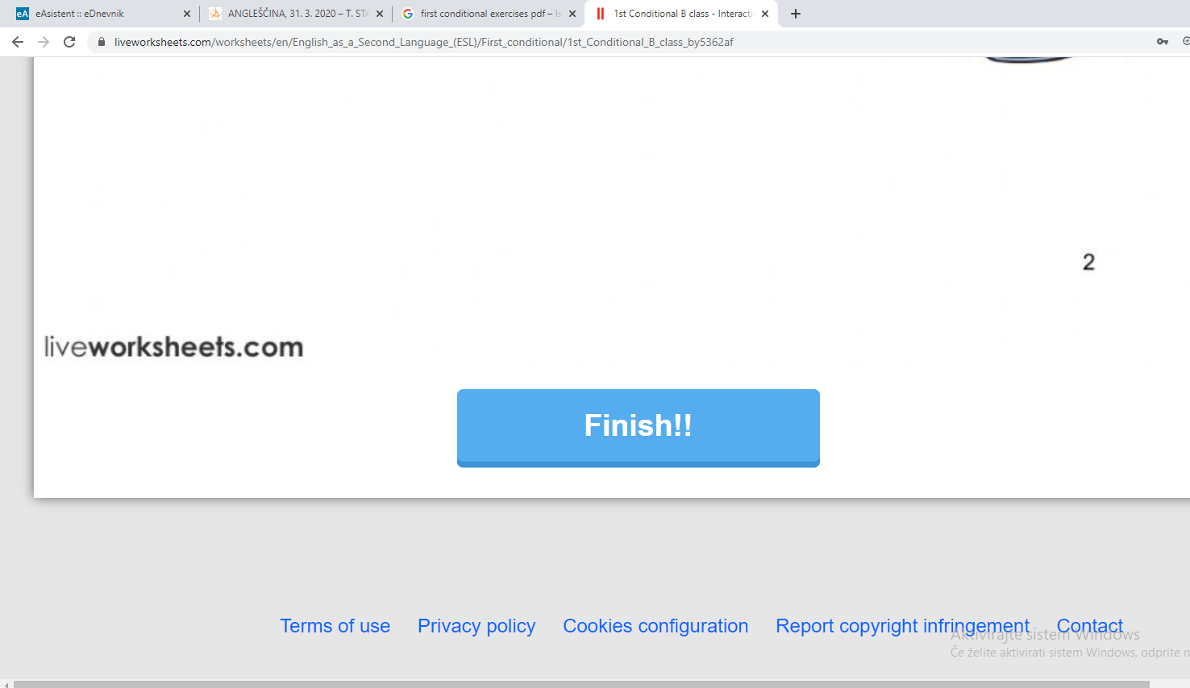

- Izbereš EMAIL MY ANSWERS TO MY TEACHER.

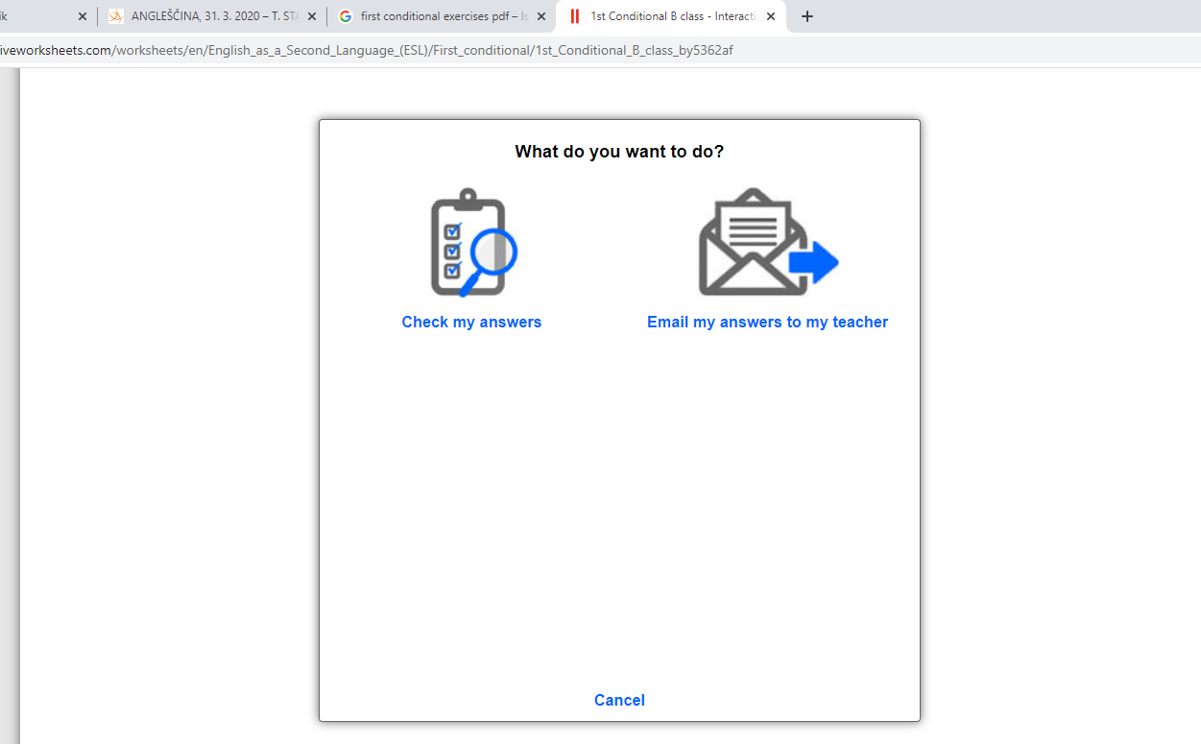

- Odpre se ti okno, kjer je treba vpisati določene podatke:
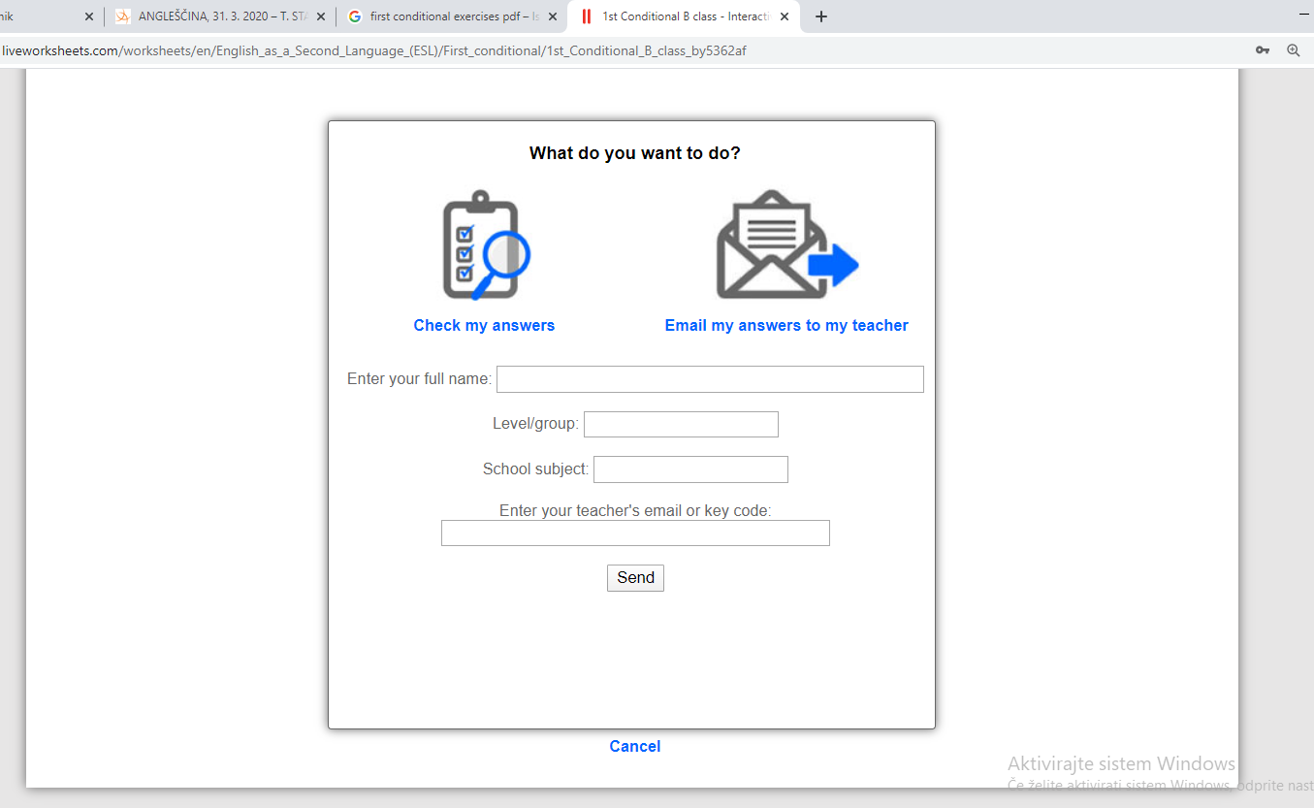
- ENTER YOUR FULL NAME – Napiši svoje ime, da bom vedela, kdo je izdelek oddal.
- LEVEL/GROUP – Napiši 6. R.
- SCHOOL SUBJECT – Napiši TJA.
- ENTER YOUR TEACHER'S EMAIL OR KEY CODE – Napiši moj mail – kim.valentincic@os-pivka.si
- Pritisni na gumb SEND.

